

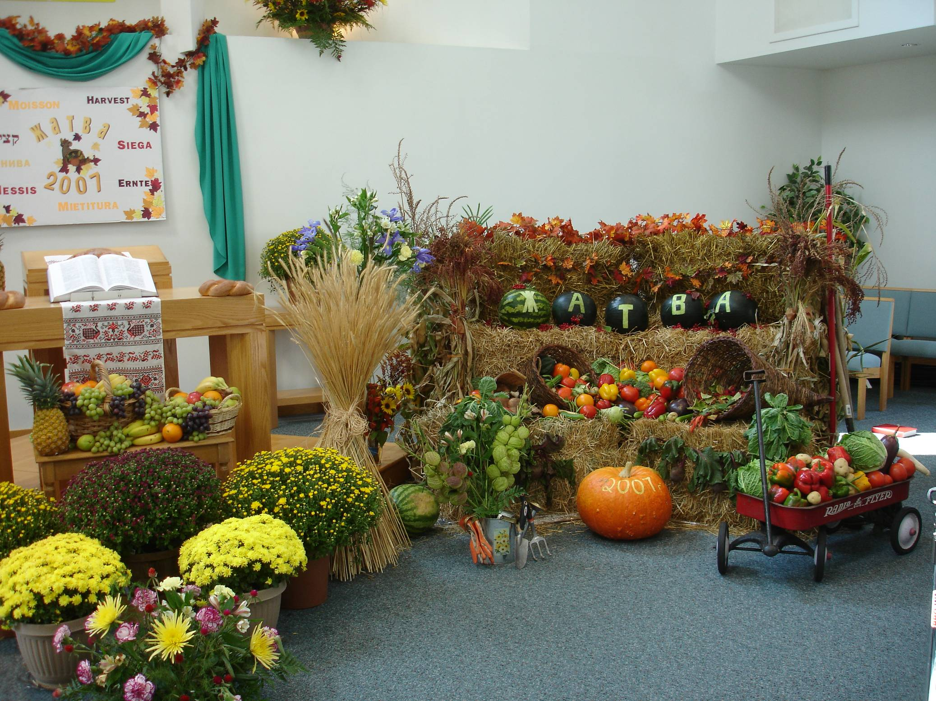

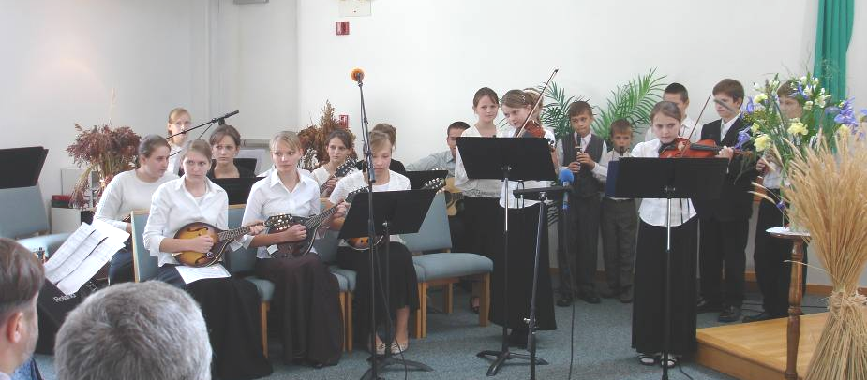
2 CD
Жатва
2007
* Наследие * Heritage * Фонотека
/tmp/in/input.doc
Фонотека «Наследие»
В поместной Церкви Гефсимания
Shakopee, Minnesota
CD 1
01 - Начало 01:30
02 - Проповедь – Библенко 06:02
03 - Стих - Не перечесть нам милостей Господних 02:12
04 - Пение - Осень золотая 02:55
05 - Пение - Божии дары ценю 01:28
06 - Стих - От Бога всё 01:23
07 - Шариков 00:15
08 - Музыка - Даром на распаханные полосы 03:00
09 - Шариков 00:30
10 - Стих - Христос прошёл 01:04
11 - Пение - Камни брошенные 03:17
12 - Стих - Пусть слава Богу 00:29
13 - Пение - Чудову писню укр. 02:36
14 - Стих - Не бурей 01:21
15 - Пение - Как и в прошлые года 03:40
16 - Проповедь - брат из Канады 13:53
17 - Пение 02:15
18 - Стих - Что такое жатва 00:40
19 - Пение - Как прикрыта пышной кроной 03:56

CD 2
20 - Шариков 00:10
21 - Стих - Возростёт до малого зерна 00:52
22 - Музыка 02:28
23 - Шариков 00:52
24 - Пение - Убран урожай 03:12
25 - Шариков 00:09
26 - Стих - По знойным полям 03:03
27 - Пение - Осень, осень 04:04
28 - Шариков 02:10
29 - Пение - Как роняя листву 04:47
30 - Музыка 06:29
31 - Проповедь – Андриец 22:16
32 - Шариков 02:22
33 - Стих - Спаситель мой 04:29
34 - Пение - Осиння пора укр. 04:31
35 - Пение - Напрасно стоите 05:08
36 - Шариков 01:24
37 - Общее пение - Да будет Отцу всеблагому хвала 01:56
38 - Заключение 00:18
оркестр ц. Гефсимания
23 Сентября, 2007 г.

